**I. Les Types de Nuages :**

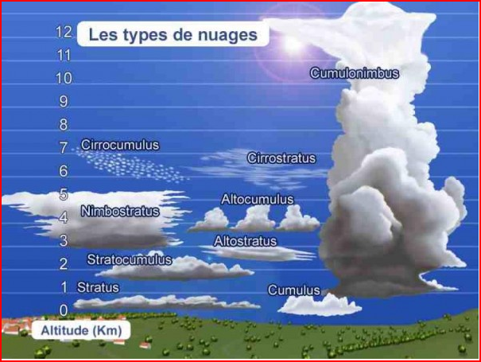

L’air peut contenir à une certaine température une certaine quantité d’eau maximum, cette quantité maximum baisse ou monte proportionnellement à la température.

Ainsi, quand le nuage est saturé en eau et que la température baisse, l’air ne peut plus contenir toute l’eau et l’eau en trop tombe : c’est la pluie

ATTENTION (Montagne) : Quand un nuage se forme sur le versant d’une montagne c’est qu’il va pleuvoir dans les prochaines minutes, heures ou qu’il va y avoir un brouillard potentiellement épais (voir **Le soulèvement orographique)**

ATTENTION (Nautique) : Si vous sentez un courant d’air chaud, il est très probable qu’un brouillard se forme quelque minutes plus tard (surtout en Hiver). La plupart du temps vous ne sentirez pas le courant d’air chaud.

NB : La parti visible d’un nuage représente 1/1 000 000 du véritable volume du nuage et 1/ 1000 de ça masse.

**II. Neiges et Avalanches :**

La neige évolue après être tombée : grains fin idéal pour les igloo ; grains a face plane impossible d’en faire une boule de neige (sucre en poudre) Attention en montagne neige fragile a l’origine des avalanches ; Gobelet : grains a face plane mais avec moins de consistance et encore plus fragile ;

Type d’avalanche : Départ spontanée : après de grosse chute de neige à cause des intempéries ou du soleil ou le redoux

Déclenchement provoqué par des skieurs ou des passages répété attention raideur de la pente et liées aussi au couche

Les avalanches de neige récente, constituées d'une neige légère, poudreuse ou de faible cohésion, entraînant des départs ponctuels ou en plaques friables. Elles déferlent à grande vitesse (parfois plus de 200 km/h) à la manière d'un fluide ou bien d'un mélange de poudre et d'air, et elles peuvent recouvrir de vastes superficies aux contours difficilement décelables

Les avalanches de plaque dure, constituées d'une neige assez lourde et de bonne cohésion, mais qui s'étend sur une sous-couche fragile. Elles détachent des plaques dures, parfois formées par l'action du vent sur les cristaux de neige, et les zones qu'elles recouvrent sont parsemées de blocs tabulaires

Les avalanches de neige humide, liées à la présence d'eau liquide dans la neige sous l'effet de la fonte ou de la pluie et favorisées en conséquence par les épisodes de réchauffement (versants ensoleillés, période de printemps...). Cette neige " mouillée " s'écoule comme de la lave, à une vitesse plutôt faible, mais elle est très massive. Ses dépôts s'apparentent à des blocs denses et informes.

Avant chaque sortie en montagne s’informer des risques d’avalanches

**III. Orage**

Vent : cela arrive souvent en un éclaire votre sécurité passe avant tout

Le ciel s'assombrit rapidement, et dans les orages les plus violents il peut devenir d'un noir d'encre. Plus il est sombre, plus le nuage est épais.

Le vent se renforce et tourne à la bourrasque. Ces rafales précèdent souvent de fortes pluies.

En montagne, on peut observer des lueurs à l'extrémité des objets pointus (feux de Saint-Elme) ou entendre des bourdonnements diffus. Ces signes indiquent l'imminence d'un coup de foudre.

ATTENTION si vous voyez un orage abandonnez le matos quelque part où il ne risque pas de s’envoler ou d’être voler et allez vous abriter

Vous avez interdictions de poursuivre votre activité en cas d’orage

**IV. Type de Vent:**

noms; provenance et leurs effets

Bise :signe de beau temps 3 jours

Phoen, vent du sud :signe de pluie

ATTENTION (Montagne, Activité sur plan d’eau) toujours s’informer de la force du vent estimé avant de partir